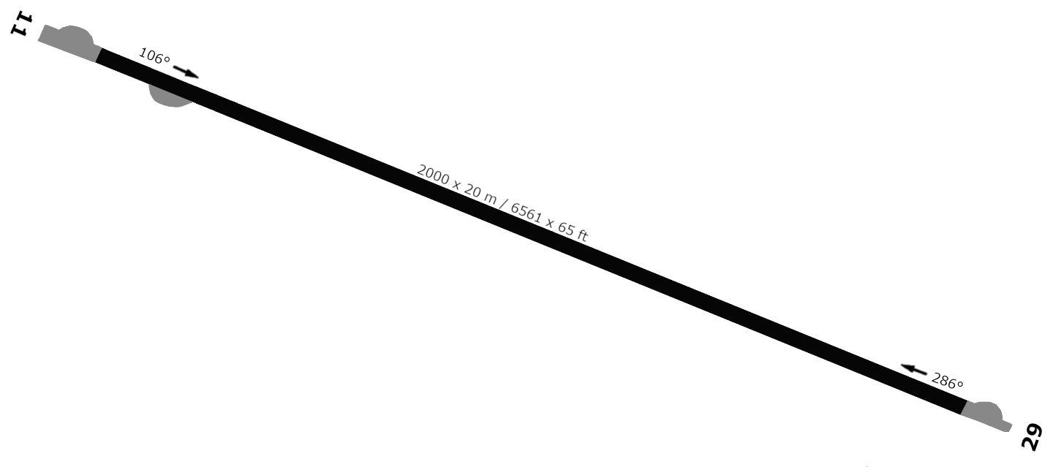

13°26”33’E
55 ft
55 ft
2000 m
2000 m
29
11
S17 - REVINGE
1.1
55°43”33’N

